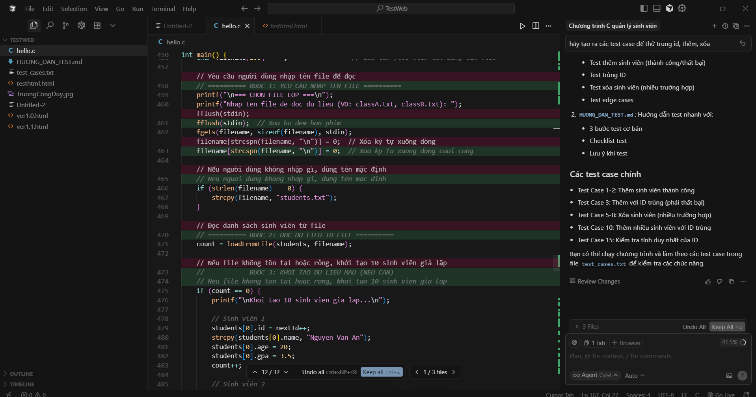 sau mỗi lần them yêu cầu chỉnh sửa thì AI đã tự them vào các chúc năng của menu ban đầu mà không cần yêu cầu sau đó

